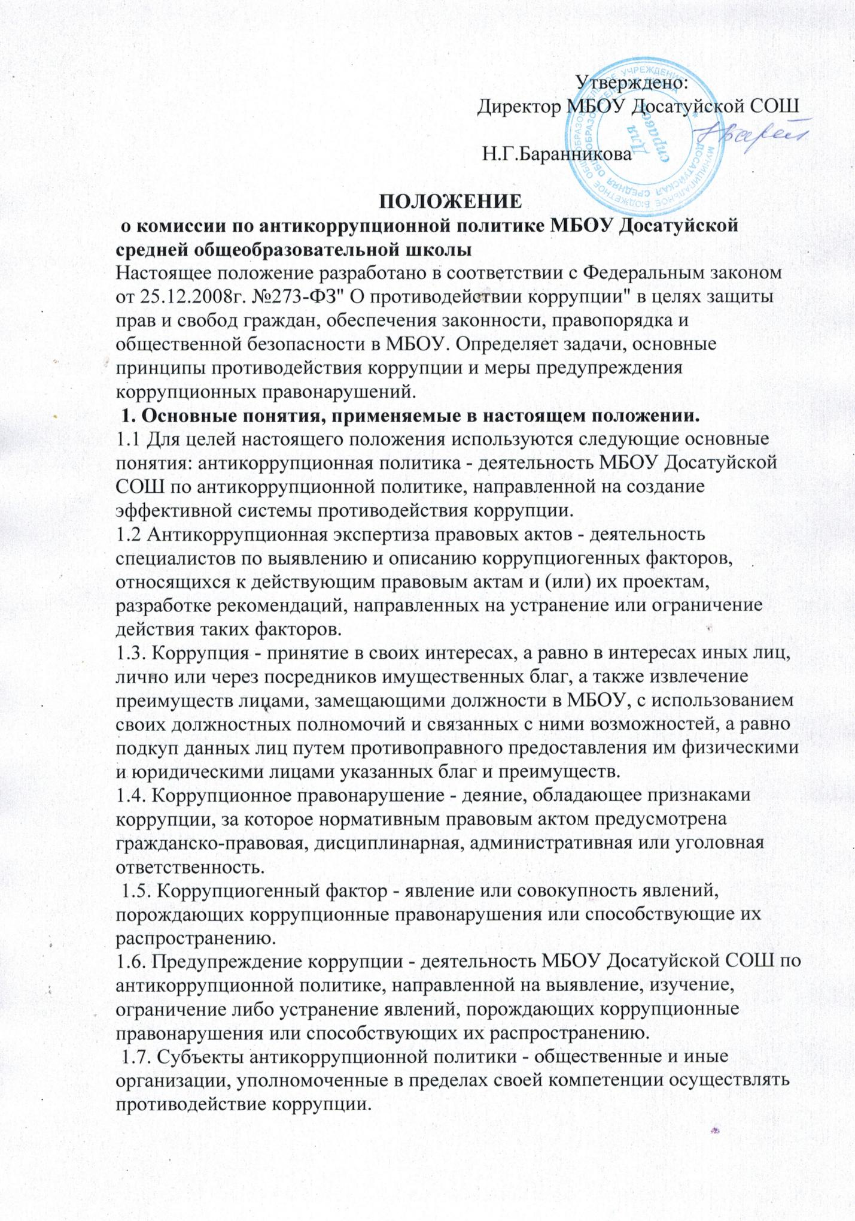

Утверждено:
Директор МБОУ Досатуйской СОШ

Н.Г.Баранникова

ПОЛОЖЕНИЕ
о комиссии по антикоррупционной политике МБОУ Досатуйской средней общеобразовательной школы
Настоящее положение разработано в соответствии с Федеральным законом от 25.12.2008г. №273-ФЗ" О противодействии коррупции" в целях защиты прав и свобод граждан, обеспечения законности, правопорядка и общественной безопасности в МБОУ. Определяет задачи, основные принципы противодействия коррупции и меры предупреждения коррупционных правонарушений.
1. Основные понятия, применяемые в настоящем положении.
1.1 Для целей настоящего положения используются следующие основные понятия: антикоррупционная политика - деятельность МБОУ Досатуйской СОШ по антикоррупционной политике, направленной на создание эффективной системы противодействия коррупции.
1.2 Антикоррупционная экспертиза правовых актов - деятельность специалистов по выявлению и описанию коррупциогенных факторов, относящихся к действующим правовым актам и (или) их проектам, разработке рекомендаций, направленных на устранение или ограничение действия таких факторов.
1.3. Коррупция - принятие в своих интересах, а равно в интересах иных лиц, лично или через посредников имущественных благ, а также извлечение преимуществ лицами, замещающими должности в МБОУ, с использованием своих должностных полномочий и связанных с ними возможностей, а равно подкуп данных лиц путем противоправного предоставления им физическими и юридическими лицами указанных благ и преимуществ.
1.4. Коррупционное правонарушение - деяние, обладающее признаками коррупции, за которое нормативным правовым актом предусмотрена гражданско-правовая, дисциплинарная, административная или уголовная ответственность.
1.5. Коррупциогенный фактор - явление или совокупность явлений, порождающих коррупционные правонарушения или способствующие их распространению.
1.6. Предупреждение коррупции - деятельность МБОУ Досатуйской СОШ по антикоррупционной политике, направленной на выявление, изучение, ограничение либо устранение явлений, порождающих коррупционные правонарушения или способствующих их распространению.
1.7. Субъекты антикоррупционной политики - общественные и иные организации, уполномоченные в пределах своей компетенции осуществлять противодействие коррупции.
2. Противодействие коррупции в МБОУ Досатуйской СОШ осуществляется на основе следующих основных принципов: • приоритета профилактических мер, направленных на недопущение формирования причин и условий, порождающих коррупцию; • обеспечения четкой правовой регламентации деятельности, законности и гласности такой деятельности, государственного и общественного контроля над ней; • приоритета защиты прав и законных интересов физических и юридических лиц; • взаимодействия с общественными объединениями и гражданами. 3. Предупреждение коррупционных правонарушений осуществляется путем применения следующих мер:
1) разработка и реализация антикоррупционных программ;
2) проведение антикоррупционной экспертизы правовых актов и (или) их проектов;
3) антикоррупционное образование и пропаганда;
4) иные меры, предусмотренные законодательством Российской Федерации. 4. План мероприятий по реализации стратегии антикоррупционной политики.
4.1. План мероприятий по реализации стратегии антикоррупционной политики является комплексной мерой, обеспечивающей согласованное применение правовых, экономических, образовательных, воспитательных, организационных и иных мер, направленных на противодействие коррупции в МБОУ Досатуйской СОШ.
4.2. План мероприятий по реализации стратегии антикоррупционной политики входит в состав комплексной программы профилактики правонарушений.
4.3. Разработка и принятие плана мероприятий по реализации стратегии антикоррупционной политики осуществляется в порядке, установленном законодательством.
5. Антикоррупционная экспертиза правовых актов и (или) их проектов
5.1. Антикоррупционная экспертиза правовых актов и (или) их проектов проводится с целью выявления и устранения несовершенства правовых норм, которые повышают вероятность коррупционных действий.
5.2. Решение о проведении антикоррупционной экспертизы правовых актов и (или) их проектов принимается руководителем МБОУ.
5.3. Граждане (ученики, родители, работники) вправе обратиться к председателю комиссии по антикоррупционной политике МБОУ с обращением о проведении антикоррупционной экспертизы действующих правовых актов.
6. Антикоррупционные образование и пропаганда
6.1. Для решения задач по формированию антикоррупционного мировоззрения, повышения уровня правосознания и правовой культуры, в МБОУ Досатуйской СОШ в установленном порядке организуется изучение правовых и морально-этических аспектов деятельности.
6.2. Организация антикоррупционного образования осуществляется комиссией по антикоррупционной деятельности.
6.3. Антикоррупционная пропаганда представляет собой целенаправленную деятельность средств массовой информации, координируемую и стимулируемую системой государственных заказов, содержанием которой являются просветительская работа в МБОУ по вопросам противостояния коррупции в любых ее проявлениях, воспитания у граждан чувства гражданской ответственности, укрепление доверия к власти.
6.4. Организация антикоррупционной пропаганды осуществляется в соответствии с законодательством Российской Федерации.
7. Внедрение антикоррупционных механизмов.
7.1. Проведение совещания с работниками школы по вопросам антикоррупционной политики в образовании.
7.2. Усиление воспитательной и разъяснительной работы среди административного и преподавательского состава МБОУ Досатуйской СОШ по недопущению фактов вымогательства и получения денежных средств при сдаче зачетов и экзаменов.
7.3. Проведение проверок целевого использования средств, выделенных в рамках приоритетного национального проекта «Образование».
7.4. Участие в комплексных проверках МБОУ по порядку привлечения внебюджетных средств и их целевому использованию.
7.5. Усиление контроля за ведением документов строгой отчетности в МБОУ: - выявление нарушений инструкций и указаний по ведению классных журналов, книг учета и бланков выдачи аттестатов соответствующего уровня образования; выявление недостаточного количества и низкого качества локальных актов общеобразовательных учреждений, регламентирующих итоговую и промежуточную аттестацию обучающихся. Принятие дисциплинарных взысканий к лицам, допустившим нарушения.
7.6. Анализ о состоянии работы и мерах по предупреждению коррупционных правонарушений в МБОУ Досатуйской СОШ. Подведение итогов анонимного анкетирования учащихся на предмет выявления фактов коррупционных правонарушений и обобщение вопроса на заседании комиссии по реализации стратегии антикоррупционной политики.
7.7. Анализ заявлений, обращений граждан на предмет наличия в них информации о фактах коррупции в МБОУ. Принятие по результатам проверок организационных мер, направленных на предупреждение подобных фактов.
7.8. Проведение комплексных целевых проверок на предмет выявления допускаемых нарушений при организации и проведении ГИА в пунктах проведения экзамена. Обеспечение работы телефона «горячей линии» в период подготовки к государственной итоговой аттестации

